**Меню администратора.**

Для редактирования содержимого сайта необходимо зайти в меню администратора, которое располагается по адресу: *имя_сайта.ru/admin/* . После этого появится окно авторизации, в которое необходимо ввести логин и пароль администратора:

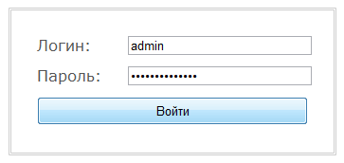

После нажатия кнопки *Войти* откроется главная страница меню администратора:

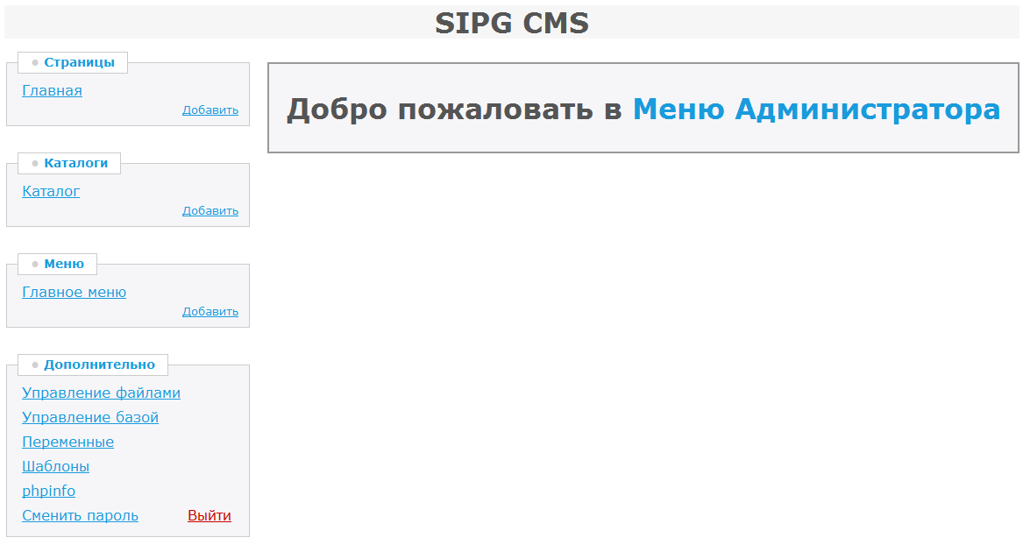

Сверху располагается ссылка, ведущая на главную страницу меню администратора. Слева находится меню с основными действиями, справа – рабочая область.

После завершения работы с системой необходимо нажать кнопку *Выйти* на главной странице меню администратора.

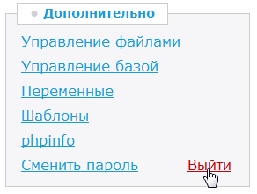

**Работа со страницами.**

Создание страницы.

Для создания новой страницы необходимо нажать кнопку *Добавить* в блоке *Страницы* в левом меню. В открывшемся окне необходимо ввести название новой страницы и нажать кнопку *Добавить*.

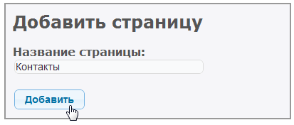

Редактирование страницы.

Для редактирования страницы необходимо кликнуть по названию страницы в блоке *Страницы* в левом меню. Откроется окно редактирования страницы.

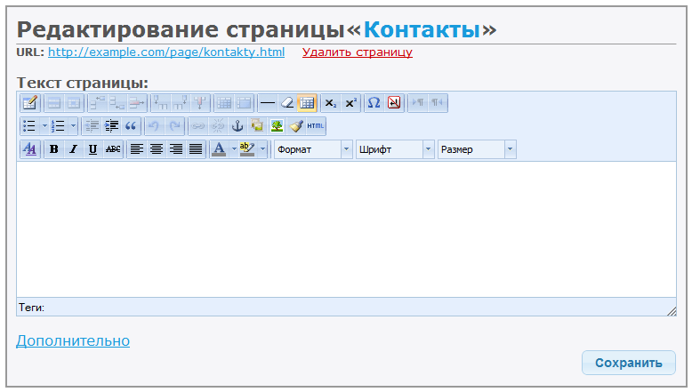

Вверху находится название редактируемой страницы, ссылка на страницу и кнопка удаления страницы. Текст страницы редактируется в визуальном редакторе.

При клике на ссылку *Дополнительно* откроются дополнительные параметры для редактирования.

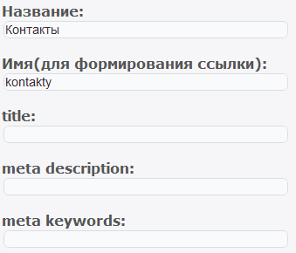

В данном окне можно изменить имя страницы и имя для формирования ссылки на страницу. Так же доступны для редактирования SEO-теги title, description, keywords.

После внесения необходимых изменений необходимо нажать кнопку *Сохранить* для сохранения результата.

Удаление страницы.

Для удаления страницы необходимо кликнуть по ссылке *Удалить страницу* на экране редактирования страницы.

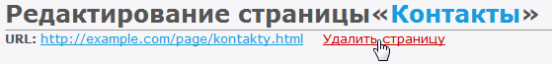

Появится окно подтверждения удаления, в котором необходимо нажать кнопку *Удалить*, после чего страница будет удалена безвозвратно.

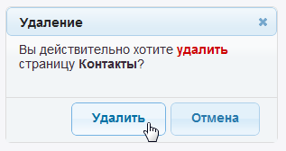

**Работа с каталогами.**

Создание каталога.

Для создания нового каталога необходимо нажать кнопку *Добавить* в блоке *Каталоги* в левом меню. Откроется окно добавления каталога. В нем необходимо ввести название каталога, идентификатор каталога и шаблон вывода. Для сохранения каталога необходимо нажать кнопку *Добавить*.

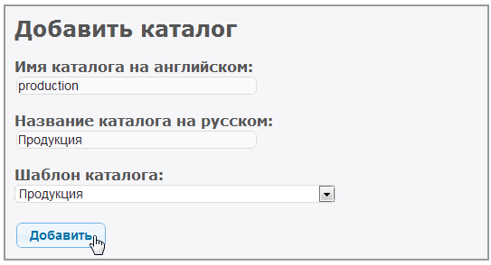

Редактирование параметров каталога.

Для перехода на страницу редактирования параметров каталога необходимо кликнуть по ссылке *Настройка* на странице редактирования корневой рубрики.

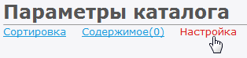

На странице редактирования параметров каталога можно изменить шаблон вывода каталога и доступные поля для редактирования.

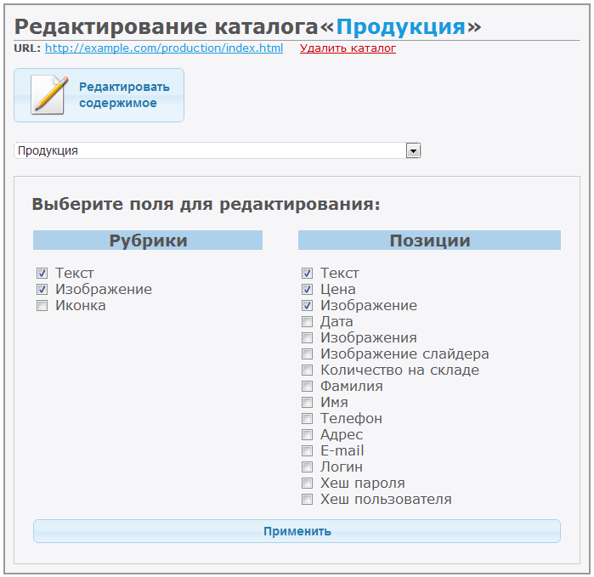

Удаление каталога.

Для удаления каталога необходимо кликнуть по ссылке *Удалить каталог* на странице редактирования параметров каталога.



Появится окно подтверждения удаления, в котором необходимо нажать кнопку *Удалить*, после чего каталог будет удален безвозвратно.

Добавление корневой рубрики.

Для добавления корневой рубрики необходимо кликнуть по ссылке *Добавить корневую рубрику* на экране редактирования рубрик.

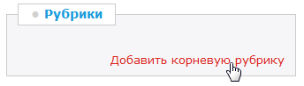

Откроется окно добавления рубрики, в котором необходимо ввести название рубрики, после чего нажать кнопку *Добавить*.

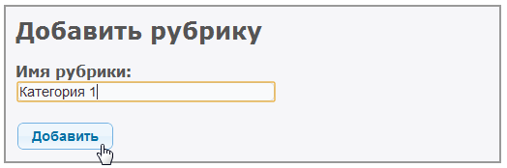

Редактирование рубрики.

Для редактирования рубрики необходимо кликнуть по названию рубрики в левом меню на экране редактирования рубрик.

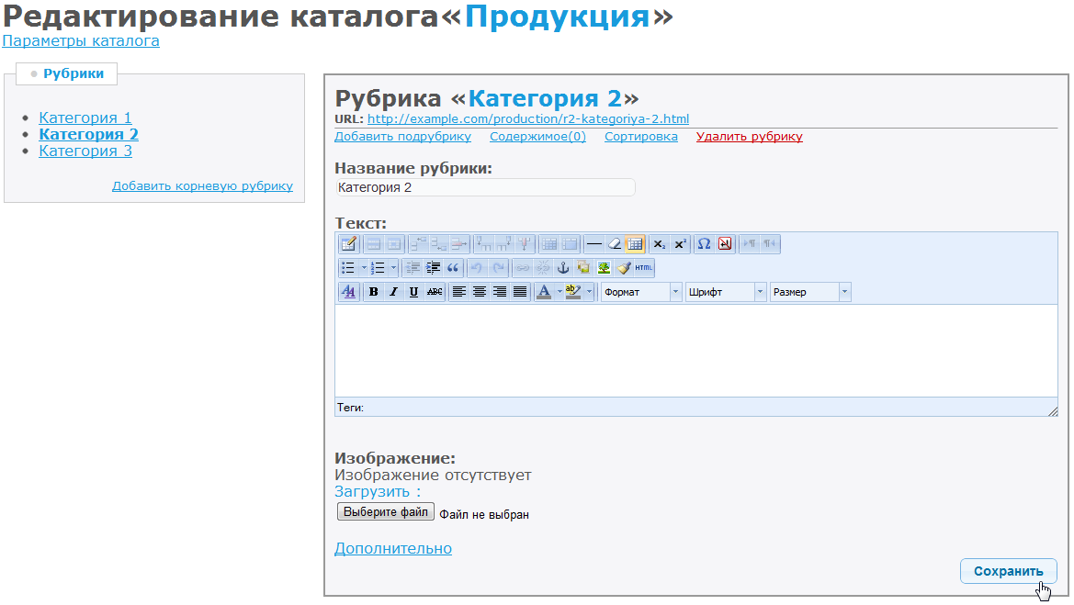

Вверху располагаются ссылки на добавление подрубрик, добавление содержимого к рубрике, сортировку подрубрик, удаление рубрики. Рубрика может содержать различные поля для редактирования.

При клике на ссылку *Дополнительно* откроются дополнительные параметры для редактирования.

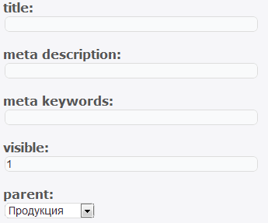

В данном окне можно изменить видимость рубрики и родительскую рубрику. Так же доступны для редактирования SEO-теги title, description, keywords.

После заполнения всех полей необходимо нажать кнопку *Сохранить* для сохранения изменений.

Добавление подрубрики.

Для добавления подрубрики к рубрике необходимо кликнуть по ссылке *Добавить подрубрику* на экране редактирования рубрики.

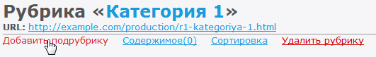

После этого откроется стандартное окно добавления рубрики.

Удаление рубрики.

Для удаления рубрики необходимо кликнуть по ссылке *Удалить рубрику* на экране редактирования рубрики.

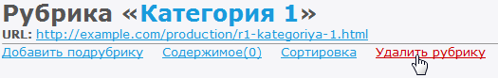

Появится окно подтверждения удаления, в котором необходимо нажать кнопку *Удалить*, после чего рубрика и все ее содержимое будет удалено безвозвратно.

Работа с содержимым рубрики.

Для работы с содержимым рубрики необходимо кликнуть по ссылке *Содержимое* на экране редактирования рубрики.

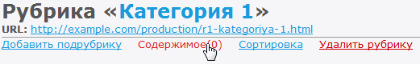

После чего появится экран редактирования содержимого.

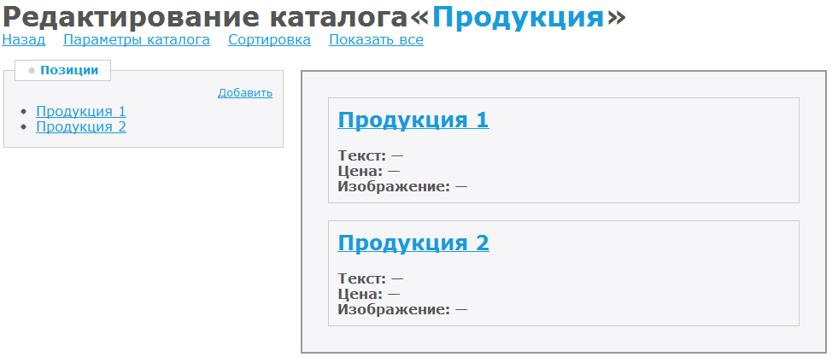

Добавление содержимого в рубрику.

Для добавления нового элемента к содержимому рубрики необходимо кликнуть по ссылке *Добавить* на экране редактирования содержимого.

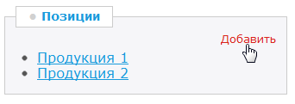

Новый элемент будет добавлен и откроется окно редактирования позиции.

Редактирование содержимого рубрики.

Для редактирования элемента содержимого рубрики необходимо кликнуть по его названию в левом меню на экране редактирования содержимого, после чего откроется окно редактирования позиции.

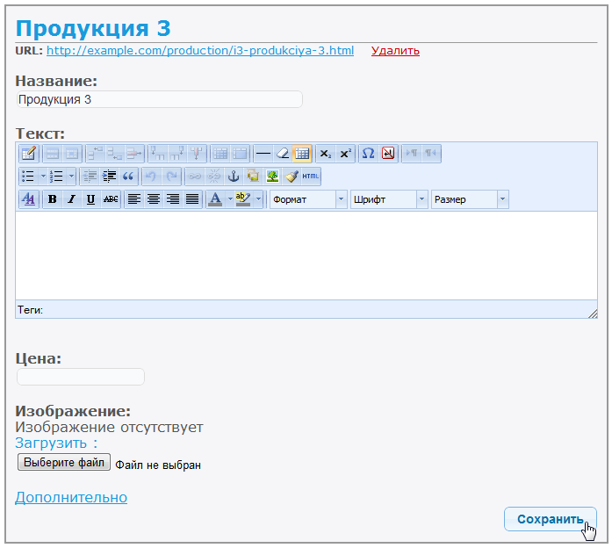

Вверху располагается ссылка на элемент и кнопка удаление позиции. Позиция может содержать различные поля для редактирования.

При клике на ссылку *Дополнительно* откроются дополнительные параметры для редактирования.

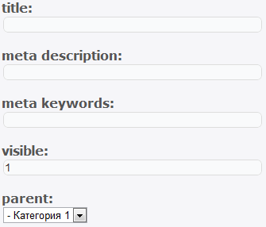

В данном окне можно изменить видимость позиции и родительскую рубрику. Так же доступны для редактирования SEO-теги title, description, keywords.

После заполнения всех полей необходимо нажать кнопку *Сохранить* для сохранения изменений.

Удаление содержимого рубрики.

Для удаления элемента содержимого рубрики необходимо кликнуть по ссылке *Удалить* в окне редактирования позиции.

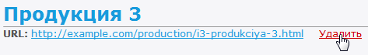

Появится окно подтверждения удаления, в котором необходимо нажать кнопку *Удалить*, после чего позиция будет удалена безвозвратно.

**Работа с меню.**

Для работы с меню необходимо кликнуть по названию меню в блоке Меню в левом меню. Откроется окно редактирования меню.

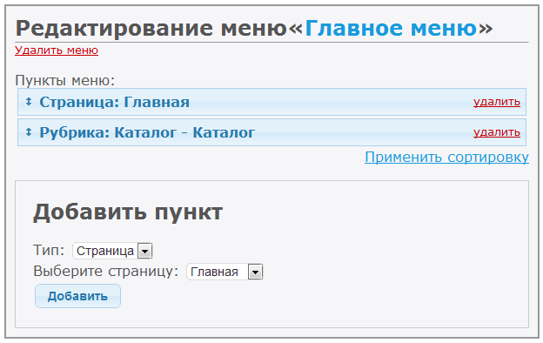

Добавление пункта меню.

Для добавления пункта меню необходимо выбрать тип добавляемого пункта и нажать кнопку *Добавить* на странице редактирования меню.

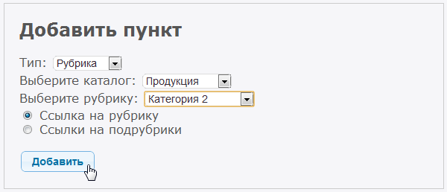

Сортировка пунктов меню.

Для сортировки пунктов меню необходимо путем перетаскивания расположить пункты меню в необходимом порядке и кликнуть по ссылке *Применить сортировку*.

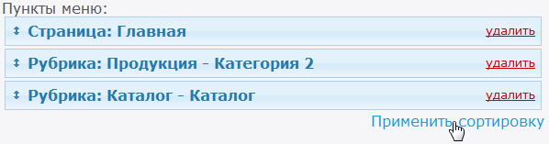

Удаление пункта меню.

Для удаления пункта меню необходимо кликнуть по ссылке удалить напротив необходимого пункта на странице редактирования меню.

Добавление меню.

Для добавления нового меню необходимо кликнуть по ссылке Добавить в блоке *Меню* в левом меню. В открывшемся окне необходимо ввести название и идентификатор нового меню и нажать кнопку *Добавить*.

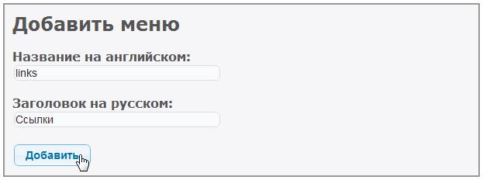

Удаление меню.

Для удаления меню необходимо кликнуть по ссылке *Удалить меню* на странице редактирования меню. Появится окно подтверждения удаления, в котором необходимо нажать кнопку *Удалить*, после чего меню будет удалено безвозвратно.

**Дополнительные возможности.**

Работа с файлами.

Для управления файлами на сервере используется сторонний модуль KCFinder. Открыть его можно кликнув по ссылке *Управление файлами* в блоке *Дополнительно* в левом меню.

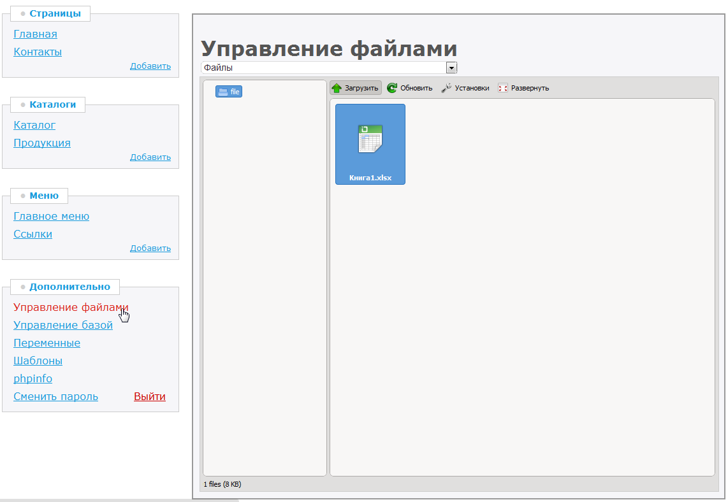

Работа с базой.

Для управления базой данных на сервере используется сторонний модуль Adminer. Открыть его можно кликнув по ссылке *Управление базой* в блоке *Дополнительно* в левом меню.

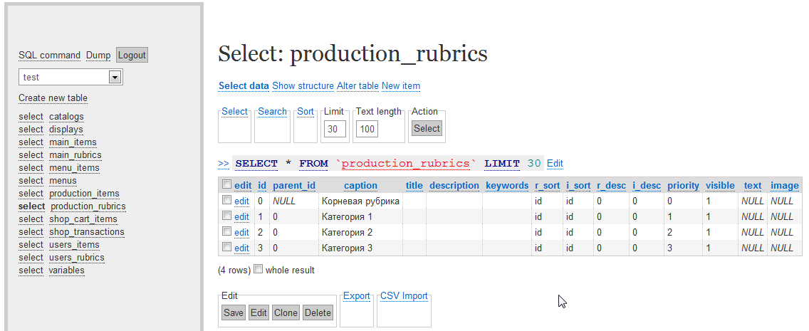

Работа с переменными.

Для работы с переменными необходимо кликнуть по ссылке *Переменные* в блоке *Дополнительно* в левом меню.

Откроется страница редактирования переменных. Для внесения изменений необходимо задать новое значение для переменной и нажать кнопку *Применить*.



Добавление новой переменной.

Для добавления новой переменной необходимо заполнить поля ключ и значение на странице редактирования переменных, после чего кликнуть по ссылке *Добавить*.



Удаление переменной.

Для удаления переменной необходимо нажать на кнопку Удалить напротив имени переменной на странице редактирования переменных.



Работа с шаблонами.

При клике на ссылку *Шаблоны* в блоке *Дополнительно* в левом меню, откроется страница управления шаблонами сайта. Для смены шаблона необходимо кликнуть на иконке нужного шаблона. Активный шаблон подсвечивается рамкой.

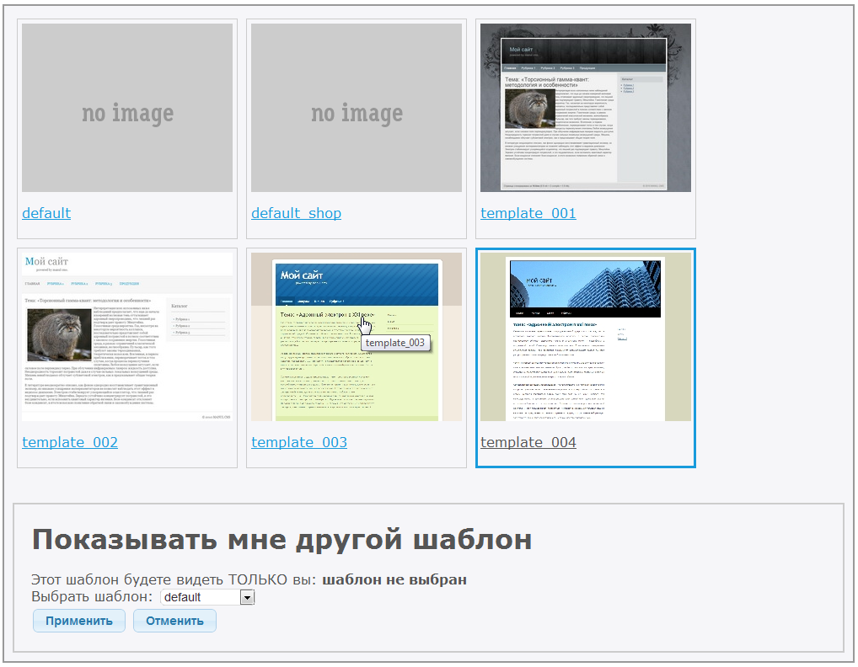

Для разработчиков доступен выбор отдельного шаблона в секции *Показывать мне другой шаблон.* После нажатия кнопки *Применить* на текущем компьютере будет отображаться шаблон отличный от шаблона сайта. Это позволяет вносить изменения в шаблон, не мешая работе сайта.

Смена пароля администратора.

Для смены пароля администратора необходимо кликнуть по кнопке *Сменить пароль* в блоке *Дополнительно* в левом меню.

В открывшемся окне необходимо ввести текущий пароль администратора и 2 раза новый пароль. Для принятия изменений требуется нажать кнопку *Изменить*.

